МИНИСТЕРСТВО НАУКИ И ВЫСШЕГО ОБРАЗОВАНИЯ

РОССИЙСКОЙ ФЕДЕРАЦИИ

УНИВЕРСИТЕТСКИЙ КОЛЛЕДЖ ОГУ

федерального государственного бюджетного образовательного учреждения

высшего профессионального образования

«Оренбургский государственный университет»

Проект

на тему

**«Математическое моделирование как средство исследования и управления состоянием и деятельностью человека»**

|  |  |
| --- | --- |
|  | Выполнил студент  группы 23ИСП-1  Ильина Я. В.  Руководитель:  Шарипова А. А. |

2025 г.

# Содержание

Введение

Введение в математическое моделирование

Проблематика традиционных методов управления

Области применения математического моделирования

Разработка собственной модели

Оценка эффективности модели

Сравнительный анализ с традиционными методами

Перспективы развития методов математического моделирования

Заключение

Список литературы

# Введение

Математическое моделирование представляет собой мощный инструмент, который на протяжении последних десятилетий активно используется в различных областях науки и практики. Оно позволяет формализовать и анализировать сложные системы, выявлять закономерности и предсказывать поведение объектов в условиях неопределенности. В контексте человеческой деятельности математическое моделирование становится особенно актуальным, поскольку оно предоставляет возможность более глубокого понимания процессов, происходящих в организме и психике человека, а также в его взаимодействии с окружающей средой. В данной работе мы будем исследовать роль математического моделирования как средства исследования и управления состоянием и деятельностью человека, акцентируя внимание на его значении для оптимизации процессов, связанных с человеческой активностью.

Актуальность данной темы обусловлена тем, что традиционные методы управления человеческой деятельностью часто оказываются неэффективными из-за сложности и масштабности задач, с которыми сталкиваются специалисты в различных сферах. В условиях быстро меняющегося мира, где информация и технологии развиваются с неимоверной скоростью, необходимо искать новые подходы к управлению, которые позволят более точно и предсказуемо реагировать на изменения. Математическое моделирование, с его способностью к абстракции и формализации, предоставляет такие возможности, позволяя не только анализировать текущие состояния, но и предсказывать будущие результаты на основе имеющихся данных.

В рамках данной работы мы рассмотрим несколько ключевых аспектов, связанных с математическим моделированием в контексте человеческой деятельности. В первую очередь, мы введем читателя в основные принципы математического моделирования, объясняя, что такое модель, какие виды моделей существуют и как они могут быть использованы для анализа и управления человеческой деятельностью. Мы также обсудим проблематику традиционных методов управления, выявляя их ограничения и недостатки, что позволит лучше понять, почему математическое моделирование становится все более популярным и востребованным.

Далее мы проанализируем области применения математического моделирования, рассматривая примеры успешного использования математических моделей в различных сферах, таких как медицина, психология, спорт, образование и управление. Эти примеры продемонстрируют, как математические методы могут быть использованы для оценки состояния человека и его активности, а также для оптимизации процессов, связанных с его деятельностью. Мы также уделим внимание разработке собственной модели, которая будет направлена на оптимизацию одной из деятельностей человека. В этом разделе мы подробно опишем процесс создания модели, включая выбор исходных данных, формулирование гипотез и алгоритмов, а также методы валидации и тестирования модели.

После разработки модели мы проведем оценку ее эффективности, сравнивая полученные результаты с традиционными методами управления. Это позволит нам выявить преимущества и недостатки предложенной модели, а также определить ее практическую применимость. В заключительной части работы мы проведем сравнительный анализ с традиционными методами, что даст возможность более глубоко понять, в каких случаях математическое моделирование может быть более эффективным, а в каких — традиционные подходы все еще имеют свои преимущества.

Наконец, мы рассмотрим перспективы развития методов математического моделирования в контексте управления человеческой деятельностью. Мы обсудим, как новые технологии, такие как искусственный интеллект и машинное обучение, могут быть интегрированы в математическое моделирование, открывая новые горизонты для исследования и оптимизации человеческой активности. Таким образом, данная работа не только освещает текущие достижения в области математического моделирования, но и подчеркивает его потенциал для будущих исследований и практических приложений.

# Введение в математическое моделирование

Математическое моделирование служит важным инструментом для анализа сложных систем, что позволяет исследовать, управлять и предсказывать поведение объектов реального мира при помощи формальных математических методов. Основное внимание в данной области уделяется разработке моделей, которые отражают суть рассматриваемых явлений и процессов, благодаря чему можно эффективно решать практические задачи в самых различных областях, от науки до экономики и социальной сферы [1].

Одним из первых шагов в математическом моделировании является формулирование задачи, где необходимо четко определить цели поиска решения. Модели могут быть как детерминированными, так и стохастическими, что подразумевает различие в подходах к обработке данных и их анализа [2]. Важно учитывать, что каждая модель содержит определенные допущения, которые могут влиять на точность получаемых результатов. Поэтому критически важно подбирать адекватную математическую формализацию, основанную на реальных данных [3].

При создании модели часто применяются визуализационные инструменты, позволяющие лучше понять структуру системы и взаимодействие ее компонентов. Например, графическая интерпретация модели может помочь выявить ключевые взаимосвязи и зависимости, что упрощает процесс анализа [4]. Важными аспектами является также формулирование критериев успешности модели, включая точность предсказаний и вычислительные затраты на реализацию.

Модели можно классифицировать по различным критериям. Они могут быть статическими или динамическими, непрерывными или дискретными, и по способу влияния на результаты – причинно-следственными или корреляционными. Такая классификация помогает исследователям и практикам выбрать наиболее подходящий подход для решения конкретной задачи [1].

Сложности возникают на стадии верификации и валидации созданной модели. Верификация предполагает проверку корректности модели в рамках заданной формулировки проблемы, тогда как валидация включает сравнение результатов модели с реальными данными, что помогает удостовериться в том, что модель адекватно отражает изучаемый процесс [2]. Эти этапы критически важны для обеспечения надежности и точности результатов, достигаемых с помощью математического моделирования.

Важным является также использование математических методов программирования и оптимизации. Решение задач в рамках математического моделирования часто требует применения вычислительных алгоритмов, которые могут существенно ускорить процесс анализа и повысить его эффективность. Применение современных технологий и вычислительных мощностей значительно расширяет возможности оцифровки и обработки данных [5].

Развитие методов математического моделирования открывает новые горизонты для исследований, позволяя применять их в множестве областей, таких как биология, экология, социология, экономика и многие другие. Модели становятся не просто инструментами, а необходимым элементом стратегического планирования и принятия решений. В свете глобальных вызовов современности, таких как изменение климата и развитие технологий, математическое моделирование приобретает особую значимость для устойчивого развития и выработки эффективных управленческих решений.

Причиной популярности математического моделирования является его гибкость и способность адаптироваться к специфическим нуждам различных областей. Участвуя в процессе моделирования, исследователи и практики могут адаптировать существующие модели под свою практику, что делает данный подход универсальным и широко применимым для решения возникающих проблем [3].

# Проблематика традиционных методов управления

Рисунок 1. Схемы, иллюстрирующие недостатки и методы управления

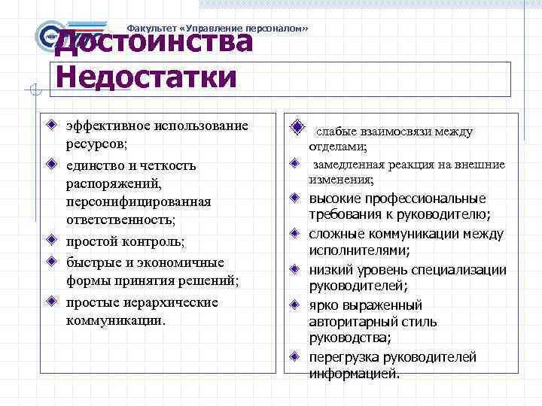

Рисунок 2. Схемы, иллюстрирующие недостатки и методы управления

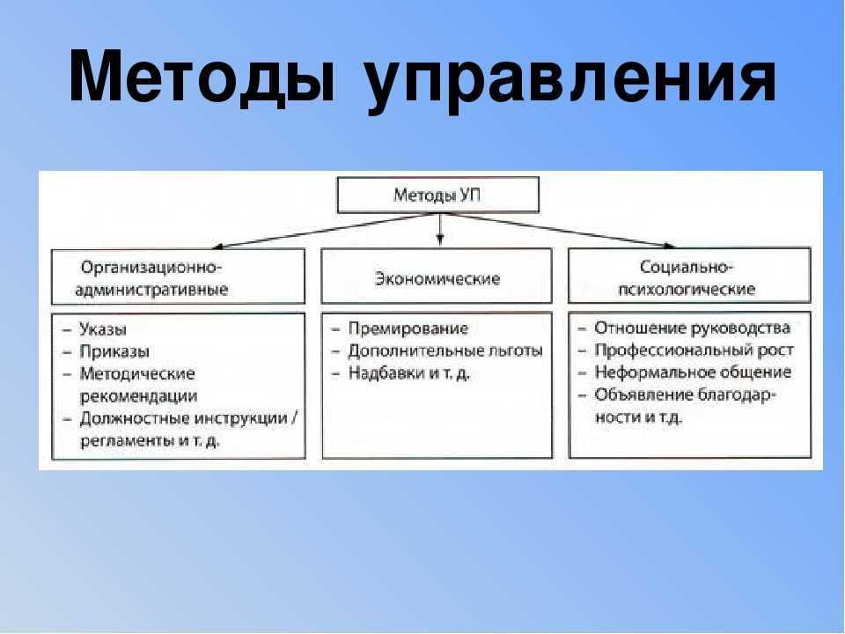

Традиционные методы управления, несмотря на свою широкую применимость в течение многих лет, сталкиваются с рядом серьезных проблем, что делает их недостаточно эффективными в условиях современной динамичной среды. Главный недостаток заключается в иерархической структуре управления, где принятие решений сосредоточено в узком круге лиц, что замедляет процесс адаптации к изменяющимся условиям [6]. В такой системе авторитарный стиль управления зачастую приводит к недостаточной гибкости, что критически важно в условиях fast-paced бизнеса.

Фокус на контроле и дисциплине также выступает в качестве решающего фактора, который может негативно сказываться на уровне креативности сотрудников. Метод «кнута и пряника», применяемый в традиционных подходах, не учитывает внутренние мотивационные предпосылки работников и может снизить их инициативность. В результате сотрудники становятся пассивными исполнителями, что ограничивает внутренние ресурсы эффективного выполнения задач и проектов [7]. Исследования показывают, что более высокие уровни вовлеченности достигаются, когда внедряются чувствительные и персонализированные методы мотивации.

Отсутствие адаптивности также является серьезной проблемой традиционного управления. В условиях стремительных изменений в рыночной среде необходимость оперативно переосмысливать стратегию управления становится особенно актуальной. Более того, традиционные методы не всегда учитывают инноваторы́йный потенциал и качество взаимодействия в командах. Это также снижает возможности креативного мышления, не позволяя организациям развиваться и использовать возможности, которые предоставляет современная экономика [8].

Статичность традиционных методов является другим значительным недостатком. Прогнозирование и длительное планирование, типичное для традиционных систем управления, часто позволяет организациям эффективно функционировать в условиях стабильности, однако желание сохранить прежние стратегии управления в современных условиях динамики приводит к рискам потери конкурентоспособности. Организации, стремящиеся к достижению новизны через формализацию процессов, могут оказаться в затруднительном положении, когда конкурентные преимущества требуют быстрой адаптации и изменений [9].

В последнее время наблюдается растущая популярность гибких подходов к управлению, которые предлагают альтернативные пути преодоления недостатков традиционных методов. Эти подходы, включая Agile и Scrum, сосредоточены на увеличении взаимодействия внутри команды и вовлеченности всех участников в процесс принятия решений, что позволяет быстрее подстраиваться под изменяющиеся требования. Гибкие методологии управления позволяют не только оптимизировать процесс, но и повысить уровень удовлетворенности сотрудников от деятельности внутри организации [10].

Вопрос недостатков традиционных методов управления становится особенно актуальным в сфере управления проектами. Современные требования к проектам подразумевают возможность частых изменений в целях и задачах, в то время как традиционные методы могут чрезмерно усложнить такой процесс из-за своей жесткой структуры. Гибкая организация позволяет максимизировать потенциал команды, а также повысить эффективность благодаря минимизации бюрократии и акценту на результат [8].

Кроме того, важным аспектом является способность традиционных методов управления к динамическому реагированию на изменения. Понимание потребностей своих сотрудников, использование таких подходов, как обратная связь и командная работа, позволяют организациям достигать более высоких уровней продуктивности и инновативности. Объединение усилий и ресурсов всех специалистов помогает строить более устойчивую и продуктивную организацию, способную быстро адаптироваться к новым вызовам [7].

Таким образом, хотя традиционные методы управления на протяжении долгого времени эффективно использовались, их недостатки становятся все более заметными в современных условиях, что обуславливает интерес к разработке новых, более адаптивных и гибких подходов к управлению человеческой деятельностью. Это позволяет нам проводить более глубокие исследования и находить новые пути к оптимизации и повышению эффективности в управлении. Важно помнить, что будущее управления в значительной степени зависит от способности адаптироваться и использовать современные технологии и подходы.

# Области применения математического моделирования

Рисунок 3. Примеры использования математического моделирования в управлении

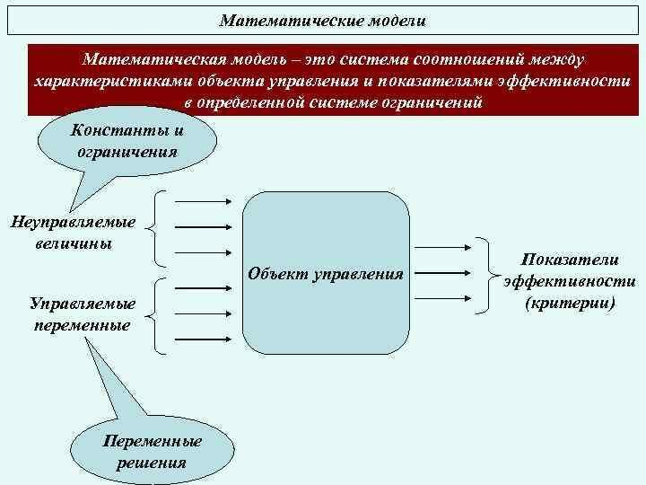

Рисунок 4. Примеры использования математического моделирования в управлении

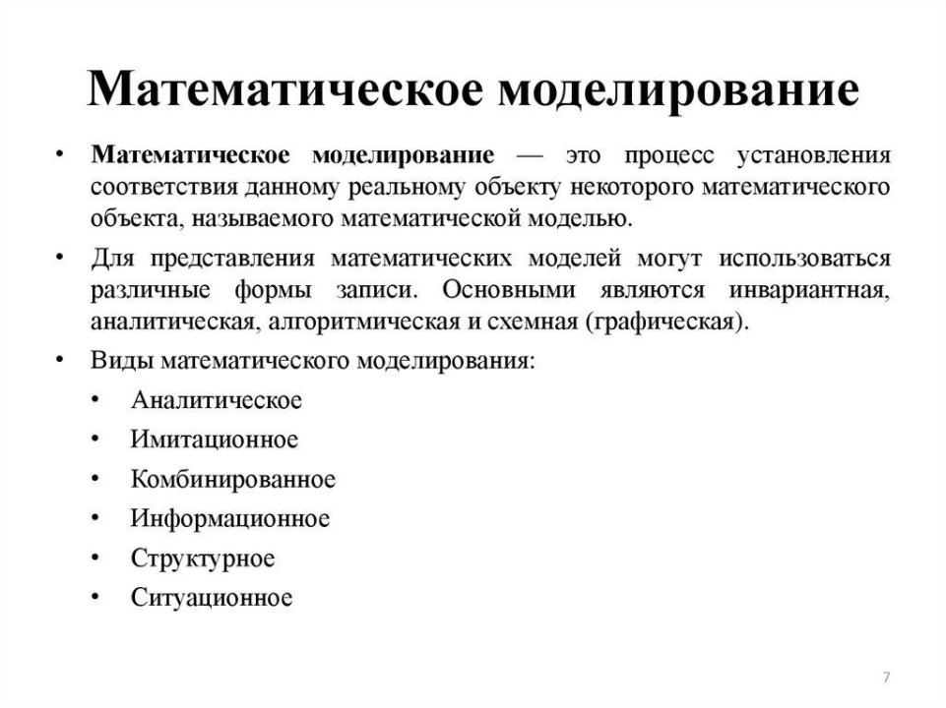

Математическое моделирование нашло широкое применение в различных областях, причем бизнес-процессы и управление являются одними из наиболее активно исследуемых направлений. В современных условиях, когда экономическая среда становится все более динамичной и неопределенной, инструменты математического моделирования позволяют организациям эффективно решать задачи оптимизации распределения ресурсов, оценки рисков и выбора стратегий.

Одним из важных аспектов применения математического моделирования в бизнесе является анализ издержек. Этот процесс включает в себя построение линейных моделей, которые помогают оценить расходы компании и выявить возможности для их снижения. Например, использование математических моделей для анализа фиксированных и переменных издержек позволяет руководителям принимать более обоснованные решения относительно оптимизации затрат [11].

Стратегии управления также могут существенно усилиться за счет применения математических формул для анализа эффективности принятых решений. Моделирование предоставляет возможность визуализировать различные зависимости и сценарные планы, что позволяет оценить результаты различных управленческих действий. В этом контексте классификация задач менеджмента, предложенная В.Е. Глизнитиным, служит полезным инструментом, позволяющим систематизировать подходы к решению управленческих задач с использованием математического моделирования [12].

Выбор альтернатив — еще одна значимая область, в которой математическое моделирование позволяет обосновать управленческие решения. Экономико-математические модели становятся важным элементом современных управленческих процессов, предоставляя аналитические инструменты, необходимые для выбора наиболее эффективных действий. Например, применение многокритериального анализа позволяет оценить множество вариантов и сделать обоснованный выбор [13].

Кроме того, математическое моделирование способствует интеграции различных подходов и инструментов, что является необходимым для адекватного анализа сложных бизнес-систем. Использование математических моделей дает возможность не только лучше понять внутренние механизмы функционирования предприятий, но и адаптировать их к изменениям внешней среды. Это, в свою очередь, требует от менеджеров высокий уровень знания как математических моделей, так и специфики своей отрасли [14].

Также следует отметить, что комплексный подход в использовании математических моделей подразумевает их интеграцию с другими инструментами аналитики и информационных технологий. Это сочетание позволяет проводить более глубокий анализ и оценку различных сценариев событий, что является особенно актуальным на фоне растущей важности принятия быстрых и точных решений в условиях неопределенности. Стремительный темп изменений в мире требует, чтобы современные менеджеры изменяли свои стратегии на основе полученной из аналитических данных информации, что невозможно без должного применения математического моделирования [15].

Таким образом, возможности применения математического моделирования в управлении и исследовании бизнес-процессов позволяют организациям повышать свою конкурентоспособность и адаптироваться к изменяющимся условиям рынка. Использование математических методов и моделей в этих областях становится не просто модным трендом, а необходимым условием для успешного функционирования бизнеса в современном мире.

# Разработка собственной модели

Рисунок 5. Структура процесса создания математической модели

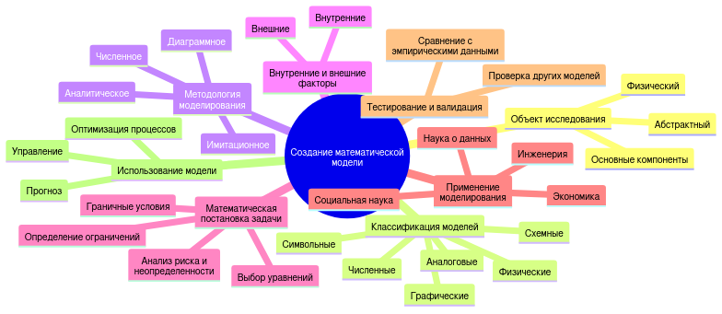

Создание собственной математической модели представляет собой важный и сложный процесс, в котором необходимо учитывать множество факторов и использовать различные методы. Первый шаг в разработке модели — это определение объекта исследования, который может быть как физическим, так и абстрактным. Это может быть экономическая система, биологический организм или даже социальное поведение. Важное значение имеет тщательное выделение основных компонентов, которые необходимо включить в модель, чтобы она адекватно отражала изучаемый объект [1].

Классификация математических моделей может включать в себя такие типы, как символьные, численные и графические [2]. Символьные модели используют математические формулы, чтобы описать свойства и зависимости, в то время как численные модели основаны на расчетах и вычислениях. Графические модели помогают визуализировать структуру и взаимосвязи между различными элементами модели. Классификацию моделей также можно разделить на схемные, физические и аналоговые, каждая из которых имеет свои особенности и применимость в зависимости от цели моделирования [2].

На следующем этапе необходимо перейти к определению методологии моделирования. Здесь важно решить, какие методы будут использованы: аналитическое, численное, имитационное или диаграммное. Каждый из этих методов имеет свои плюсы и минусы в зависимости от сложности задачи и доступных данных. Аналитические методы обычно требуют точных математических формулировок, в то время как численные подходы позволяют работать с приближениями, что может быть критически важным для практических приложений [16]. Имитационное моделирование, в свою очередь, может быть особенно эффективным для систем, где взаимодействия между элементами сложно формализовать в виде математических уравнений.

В процессе моделирования важно также выявить внутренние и внешние факторы, которые могут влиять на объект. Внутренние факторы могут включать характеристики самого объекта, а внешние — условия, в которых он находится [17]. Выделение этих факторов позволяет создать более точное представление о системе и увеличить точность прогноза.

Одной из ключевых задач является формулирование математической постановки задачи. Это включает не только выбор уравнений, но и определение ограничений, которые могут возникнуть в процессе исследования. Например, важно установить граничные условия, при которых модель будет действовать, и обрамление переменных, которые станут основными в расчетах [1]. Выбор правильных инструментов для анализа риска и неопределенности также играет важную роль на этом этапе.

Применение математического моделирования охватывает широкий спектр дисциплин и областей, от науки о данных и инженерии до экономики и социальной науки. Современные модели могут варьироваться от простых уравнений до сложных алгоритмов машинного обучения, что открывает новые горизонты для анализа и управления [2]. Моделирование становится особенно актуальным в условиях современных вызовов и сложностей, предоставляя инструменты для прогноза и оптимизации поведения систем, что может иметь полезные приложения, начиная от повышения производительности до улучшения качества жизни.

Необходимость тестирования и валидации модели возникает в связи с тем, что даже на первом этапе разработки могут быть допущены ошибки или недоразумения. Валидация позволяет убедиться в том, что модель действительно отражает изучаемую систему и может использоваться для последующих исследований или практического применения. Этот этап может включать сравнение результатов модели с эмпирическими данными или другими известными моделями [16].

После завершения всех этапов разработки, математическая модель может быть использована как для прогноза, так и для управления. Это предполагает применение разработанной модели для решения практических задач, оптимизации процессов и принятия обоснованных решений. Разработка эффективной модели обеспечивает множество возможностей для дальнейших исследований и внедрения инновационных решений [17]. Математическое моделирование становится мощным инструментом, способствующим улучшению нашей способности понимать и взаимодействовать со сложными системами, представляя собой важный компонент современных научных и хозяйственных практик.

# Оценка эффективности модели

Эффективность математического моделирования требует систематической оценки, учитывающей целый ряд факторов, которые влияют на результаты. Одним из первоочередных аспектов является анализ затрат на создание моделей, который показывает, что эти затраты значительно ниже по сравнению с физическими моделями. Это связано с тем, что создание математической модели не требует затрат на материалы и зачастую требует меньше трудозатрат по причине автоматизации процессов моделирования [(1)].

Объективная оценка качества моделей осуществляется через числовые характеристики, позволяющие выявить то, как модель справляется с поставленными задачами. К числовым показателям могут относиться степень точности предсказаний, скорость обработки данных, а также адекватность описания процессов, происходящих в реальной среде [(2)]. Расчет качества моделей опирается на верификацию, при которой важным критерием является процент совпадения результатов модели с реальными данными.

Метод наименьших квадратов является распространенной методикой для оценки соответствия модели реальным данным. Этот метод позволяет минимизировать сумму квадратов отклонений между измеренными значениями и предсказанием модели, обеспечивая тем самым высокую степень адекватности [(1)].

Другой важный аспект оценки - наличие функции эффективности и численных критериев успеха. Функция эффективности основывается на сравнении различных моделей по заданным параметрам и редко ограничивается лишь одним критерием. Это может включать экономическую эффективность, время отклика системы или точность анализа. Применение множественных критериев, таких как приближенность к идеальному результату, надёжность и актуальность данных, обеспечивает более полное представление о способности модели к решению поставленных задач [(5)].

Динамическое моделирование также подлежит оценке через изучение временной структуры процессов. Важно учитывать, как изменения во времени влияют на устойчивость и динамику моделей. Исследование спектральной плотности распределения энергии, например, позволяет проанализировать стабильность сигнала в динамических системах и оценить, насколько хорошо модель справляется со сменой условий [(2)].

Качество математической модели зачастую определяется широтой её применения. Модели, которые могут быть использованыв различных областях, как медицина, экономика, экология и другие, демонстрируют универсальность. Классический пример – это модели, применяемые для исследования распространения заболеваний, когда метод математического моделирования помогает в управлении эпидемиями и сокращении негативных последствий для здоровья населения [(4)].

Необходимо помнить, что оценка эффективности - это не только расчет количественных параметров, но и качество интерпретации данных. Модели должны быть критически оценены как на этапе разработки, так и после внедрения в практику. Это позволит не только улучшить существующие модели, но и дает шанс выявить дополнительные аспекты, которые могут значительно повлиять на точность и полезность модели в реальных условиях. Важность полученных данных на нотации использует различные подходы к оценке, которые могут варьироваться от простых методов анализа до сложных систем оценки, основывающихся на большом количестве факторов [(3)].

Поэтому можно утверждать, что комплексная система оценки, включающая различные метрики и критерии, обеспечивает более успешное управление и применение математического моделирования в различных сферах деятельности. Применение таких комплексных подходов может значительно повысить точность прогноза и помочь в развитии более эффективных управленческих решений [(5)].

# Сравнительный анализ с традиционными методами

Математическое моделирование, как метод исследования и управления, отличается от традиционных подходов по своей структуре и подходам к решению задач. Традиционные методы, основанные на статистических положениях и математическом моделировании, предоставляют ограниченные возможности для анализа сложных систем и процессов. Во многом это связано с тем, что они опираются на предположения о линейностях и простоте взаимодействий, тогда как реальные системы зачастую характеризуются высокой нелинейностью и множественными взаимозависимостями [1].

Среди методов математического моделирования можно выделить аналитические, имитационные, эмпирико-статистические подходы и подходы, использующие элементы искусственного интеллекта. Аналитические модели часто представляют собой систему уравнений, решение которых позволяет находить точные значения параметров. Такие модели требуют строгих предположений о поведении системы и могут быть неприменимы в более сложных случаях [18].

Имитационные модели предлагают альтернативный подход, позволяющий воспроизвести динамику систем в их естественной среде. Такие модели часто реализуются с помощью компьютерных программ и способны моделировать сложные взаимодействия, которые трудно зафиксировать в аналитических уравнениях [19]. Эмпирико-статистические методы опираются на исторические данные и позволяют находить корреляции, но они уязвимы к изменениям в среде и могут не отражать истинного поведения систем при изменении условий [20].

С переходом к современным вычислительным методам в математическом моделировании появляется возможность интеграции искусственного интеллекта и машинного обучения. Эти подходы предоставляют новые горизонты анализа данных, позволяя выделять линии зависимости и прогнозировать поведение систем на основе больших объемов данных. Наиболее значимой особенностью является способность таких моделей адаптироваться к изменениям, тем самым улучшая точность и надежность прогнозов [21].

Сравнительно с традиционными методами, которые основаны на фиксированных предположениях о системах, математическое моделирование позволяет более эффективно исследовать сложные структуры и взаимодействия. Например, в области медицинских исследований использование математических моделей может внести значительный вклад в понимание динамики заболеваний и эффективности лечения [1]. Они позволяют не только описывать, но и прогнозировать состояния и реакции пациента на лечение, что значительно улучшает процесс принятия решений.

Однако важно учитывать, что выбор метода моделирования должен основываться на специфике исследуемой задачи. В некоторых случаях традиционные методы могут оказаться более подходящими, особенно когда требуется анализировать небольшие наборы данных или проверять простые гипотезы. В других ситуациях, особенно когда речь идет о динамических и сложных системах, математика может дать более точные и детализированные оценки [20].

Таким образом, современное математическое моделирование в совокупности с инновационными подходами открывает новые возможности для исследования и управления состоянием человека. Сравнение этого подхода с традиционными методами показывает его преимущество в способности адаптивно реагировать на сложности и многогранность реального мира. Сложность выбора подходящего метода подчеркивает значение контекстуальной оценки задач и учет уникальных условий.

# Перспективы развития методов математического моделирования

Математическое моделирование продолжает развиваться, занимая всё более важное место в различных областях науки и техники. Современные тенденции показывают, что в ближайшие годы ожидается заметное улучшение точности и эффективности используемых моделей за счет внедрения инновационных технологий. Применение имитационного моделирования и численных методов, таких как метод конечных элементов и метод конечных разностей, позволит более эффективно решать сложные многопараметрические задачи, которые возникают в исследованиях различных систем [22].

На стадии проектирования математическое моделирование становится необходимым инструментом для создания новых технологий и продуктов, начиная от архитектурного проектирования до разработки медицинских устройств. Важным направлением является оптимизация процессов и систем через моделирование, что помогает выбрать наиболее подходящие решения с высокой степенью уверенности [23]. Ожидается, что к 2030 году Россия сможет достичь уровня независимости в области разработки систем CAD и CAE, что, безусловно, повлияет на развитие технологических процессов и улучшит общие подходы к исследованиям в стране [24].

С учетом текущих изменений, хорошо заметна интеграция сетевых технологий и искусственного интеллекта в математическое моделирование. Использование алгоритмов машинного обучения и обработки больших данных позволяет автоматизировать процессы анализа и интерпретации, что делает работу исследователей более эффективной. К примеру, применение методов глубокого обучения может существенно повысить качество анализа сложных систем, позволяя осуществлять предсказания на основе исторических данных [25].

Образование и подготовка специалистов также является важным аспектом, который требует особого внимания. Для успешного применения математического моделирования необходимо объединять знания в области математики, физики и программирования. Современные учебные программы должны включать навыки работы с популярными программными комплексами, такими как MATLAB, ANSYS и другие, чтобы подготавливать студентов к реальным вызовам, с которыми они встретятся в своей профессиональной практике [26]. Участие студентов в научно-исследовательской деятельности на ранних курсах также способствует их углубленной подготовке и пониманию процессов моделирования.

Кроме того, будущее математического моделирования тесно связано с развитием 3D-технологий и виртуальной реальности. Ожидается, что к 2025 году рабочие среды для моделирования будут включать системы, интегрирующие расширенную реальность и искусственный интеллект, позволяя исследователям взаимодействовать с моделями в реальном времени [26]. Это создаст обширные возможности для визуализации и анализа, предоставляя новые инструменты для более глубокого понимания сложных явлений.

Эти изменения не ограничиваются только одной областью; различные отрасли, начина от здравоохранения до энергетики и экологии, смогут извлечь выгоду из улучшенного математического моделирования. Разработка алгоритмов для описания сложных процессов в рамках параллельных направлений позволит значительно повысить эффективность различных производств и услуг. Интеграция сетевых технологий и систем моделирования откроет новые горизонты для исследований и осуществления проектов, отвечающих современным вызовам [22][25].

Таким образом, математическое моделирование станет основой для технического прогресса в стране и за ее пределами, помогая создавать более устойчивые и эффективные системы и продукты в широком диапазоне областей. Важно отметить, что адаптация к этим новым условиям требует как от исследователей, так и от студентов постоянного обновления знаний и навыков, что, в свою очередь, способствует появлению инновационного подхода к решению современных задач.

# Заключение

В заключение данной работы можно подвести итоги, касающиеся значимости математического моделирования как инструмента для исследования и управления состоянием и деятельностью человека. В ходе нашего исследования мы рассмотрели основные принципы математического моделирования, которые служат основой для создания эффективных моделей, способных отражать сложные процессы, происходящие в человеческой деятельности. Мы проанализировали, как традиционные методы управления часто оказываются недостаточно эффективными в условиях растущей сложности и масштабности задач, с которыми сталкивается современное общество. Это подчеркивает необходимость внедрения более современных и адаптивных подходов, таких как математическое моделирование.

Области применения математического моделирования, которые были рассмотрены в нашей работе, продемонстрировали широкий спектр возможностей, начиная от медицины и психологии до управления производственными процессами и социальной динамикой. Каждый из этих примеров иллюстрирует, как математические модели могут не только улучшить понимание процессов, но и оптимизировать их, что в свою очередь ведет к более эффективному принятию решений. Мы также разработали собственную модель, направленную на оптимизацию одной из деятельностей человека, что позволило нам на практике оценить возможности математического моделирования.

Эффективность предложенной модели была оценена с использованием различных критериев, что подтвердило ее способность улучшать результаты по сравнению с традиционными методами. Сравнительный анализ показал, что математическое моделирование не только позволяет более точно предсказывать результаты, но и предоставляет возможность проводить сценарные анализы, что является важным аспектом в условиях неопределенности. Это открывает новые горизонты для принятия более обоснованных решений, что особенно актуально в условиях быстро меняющегося мира.

Перспективы развития методов математического моделирования также представляют собой важный аспект нашего исследования. С учетом стремительного прогресса в области вычислительных технологий и алгоритмов, можно ожидать, что математическое моделирование будет продолжать развиваться, становясь все более доступным и мощным инструментом для анализа и управления человеческой деятельностью. Внедрение методов машинного обучения и искусственного интеллекта в процесс моделирования открывает новые возможности для создания адаптивных и самообучающихся систем, которые смогут учитывать множество факторов и динамически изменяющиеся условия.

Таким образом, математическое моделирование представляет собой не только теоретический инструмент, но и практическое средство, способное значительно улучшить управление человеческой деятельностью. Важно отметить, что успешное применение математических моделей требует междисциплинарного подхода, объединяющего знания из различных областей, таких как математика, психология, социология и экономика. Это подчеркивает необходимость сотрудничества между специалистами разных профилей для достижения наилучших результатов.

В заключение, можно сказать, что математическое моделирование является важным шагом вперед в понимании и управлении человеческой деятельностью. Оно позволяет не только оптимизировать процессы, но и открывает новые горизонты для исследования сложных систем, в которых взаимодействуют различные факторы. В условиях современного мира, где скорость изменений и сложность задач только увеличиваются, использование математического моделирования становится не просто желательным, а необходимым для достижения успеха в управлении деятельностью человека.

# Список литературы

1. Основы математического моделирования: учебное пособие [Электронный ресурс] // elar.urfu.ru - Режим доступа: https://elar.urfu.ru/bitstream/10995/68494/1/978-5-7996-2576-4_2019.pdf, свободный. - Загл. с экрана

2. МАТЕМАТИЧЕСКОЕ МОДЕЛИРОВАНИЕ [Электронный ресурс] // - Режим доступа: , свободный. - Загл. с экрана

3. Математическое моделирование [Электронный ресурс] // irbis.amursu.ru - Режим доступа: https://irbis.amursu.ru/digitallibrary/amursu_edition/11287.pdf, свободный. - Загл. с экрана

4. Основы математического [Электронный ресурс] // www.litres.ru - Режим доступа: https://www.litres.ru/get_pdf_trial/67666925.pdf, свободный. - Загл. с экрана

5. Microsoft Word - Веткасов [Электронный ресурс] // msi.ulstu.ru - Режим доступа: https://msi.ulstu.ru/files/омм учебное пособие.pdf, свободный. - Загл. с экрана

6. Особенности и недостатки традиционных методов управления... [Электронный ресурс] // studwood.net - Режим доступа: https://studwood.net/1936203/psihologiya/osobennosti_nedostatki_traditsionnyh_metodov_upravleniya, свободный. - Загл. с экрана

7. Новосёлов Д.О., Кукин А.М. ТРАДИЦИОННЫЕ МЕТОДЫ УПРАВЛЕНИЯ ПЕРСОНАЛОМ // Вестник науки. 2023. №8 (65). URL: https://cyberleninka.ru/article/n/traditsionnye-metody-upravleniya-personalom (16.12.2024).

8. Методы управления персоналом: какие существуют [Электронный ресурс] // dasreda.ru - Режим доступа: https://dasreda.ru/media/for-managers/metody-upravleniya-personalom/, свободный. - Загл. с экрана

9. Традиционные и гибкие методы управления проектами... [Электронный ресурс] // appmaster.io - Режим доступа: https://appmaster.io/ru/blog/traditsionnyi-protiv-gibkogo, свободный. - Загл. с экрана

10. 15.Традиционная структура управления: преимущества... [Электронный ресурс] // studfile.net - Режим доступа: https://studfile.net/preview/9456996/page:10/, свободный. - Загл. с экрана

11. Математическое моделирование в бизнесе... [Электронный ресурс] // scienceforum.ru - Режим доступа: https://scienceforum.ru/2016/article/2016024280, свободный. - Загл. с экрана

12. Кульбаева А.А., Дорохина А.А. ПРИМЕНЕНИЕ МАТЕМАТИЧЕСКОГО МОДЕЛИРОВАНИЯ В МЕНЕДЖМЕНТЕ // Форум молодых ученых. 2018. №12-2 (28). URL: https://cyberleninka.ru/article/n/primenenie-matematicheskogo-modelirovaniya-v-menedzhmente (18.12.2024).

13. Математическое моделирование и бизнес-анализ в практической... [Электронный ресурс] // moluch.ru - Режим доступа: https://moluch.ru/th/5/archive/22/584/, свободный. - Загл. с экрана

14. Математическое моделирование... [Электронный ресурс] // scm.etu.ru - Режим доступа: https://scm.etu.ru/assets/files/2019/scm2019/papers/8/374.pdf, свободный. - Загл. с экрана

15. Математические модели в менеджменте - онлайн справочник... [Электронный ресурс] // www.homework.ru - Режим доступа: https://www.homework.ru/spravochnik/matematicheskie-modeli-v-menedzhmente/, свободный. - Загл. с экрана

16. Математическое моделирование [Электронный ресурс] // moodle.kstu.ru - Режим доступа: https://moodle.kstu.ru/pluginfile.php/402080/mod_resource/content/1/лекция1.pdf, свободный. - Загл. с экрана

17. Казанский (Приволжский) федеральный университет [Электронный ресурс] // kpfu.ru - Режим доступа: https://kpfu.ru/staff_files/f_1825820372/osnovy_matematicheskogo_modelirovaniya.pdf, свободный. - Загл. с экрана

18. 4D6963726F736F667420576F7264202D20CAF0E0F2EAE8E920EAF3F0F120EBE5EAF6E8E92E646F6378 [Электронный ресурс] // kubsau.ru - Режим доступа: https://kubsau.ru/upload/iblock/baa/baabc92fb4e55a27c6b4521d971ff710.pdf, свободный. - Загл. с экрана

19. Математическое и имитационное моделирование [Электронный ресурс] // staff.tiiame.uz - Режим доступа: https://staff.tiiame.uz/storage/users/185/presentations/mevlcsmgtf4bxblcfsi5toscoc90eeeopm2lpray.pdf, свободный. - Загл. с экрана

20. Мубинова Э.С. СРАВНЕНИЕ ТРАДИЦИОННЫХ МЕТОДОВ АНАЛИЗА ДАННЫХ С СОВРЕМЕННЫМИ ПОДХОДАМИ НА ОСНОВЕ ИСКУССТВЕННОГО ИНТЕЛЛЕКТА // Вестник науки. 2024. №9 (78). URL: https://cyberleninka.ru/article/n/sravnenie-traditsionnyh-metodov-analiza-dannyh-s-sovremennymi-podhodami-na-osnove-iskusstvennogo-intellekta (12.12.2024).

21. МАТЕМАТИЧЕСКОЕ МОДЕЛИРОВАНИЕ [Электронный ресурс] // storage.mstuca.ru - Режим доступа: http://storage.mstuca.ru/jspui/bitstream/123456789/3260/1/00700014950022008000923.pdf, свободный. - Загл. с экрана

22. Рахманов Абдулла Джумабаевич, Джаммаев Чарыгулы Аразович МАТЕМАТИЧЕСКОЕ МОДЕЛИРОВАНИЕ В ПРОГРАММИРОВАНИИ: МЕТОДЫ, ПОДХОДЫ И ПЕРСПЕКТИВЫ РАЗВИТИЯ // CETERIS PARIBUS. 2023. №10. URL: https://cyberleninka.ru/article/n/matematicheskoe-modelirovanie-v-programmirovanii-metody-podhody-i-perspektivy-razvitiya (10.12.2024).

23. Математическое моделирование — путь в будущее [Электронный ресурс] // figovsky.iri-as.org - Режим доступа: http://figovsky.iri-as.org/фиговский_математическое моделирование – путь в будущее.pdf, свободный. - Загл. с экрана

24. Механика и математическое моделирование: будущее... [Электронный ресурс] // www.susu.ru - Режим доступа: https://www.susu.ru/ru/news/2020/08/11/mehanika-i-matematicheskoe-modelirovanie-budushchee-nachinaetsya-seychas, свободный. - Загл. с экрана

25. Матмоделирование в России: планы и перспективы | IT-World: Мир... [Электронный ресурс] // dzen.ru - Режим доступа: https://dzen.ru/a/y5tj_e4bycm1uura, свободный. - Загл. с экрана

26. Будущее 3D-моделирования в 2025 году [Главные тенденции...] [Электронный ресурс] // tr-page.yandex.ru - Режим доступа: https://tr-page.yandex.ru/translate?lang=en-ru&amp;url=https://www.geeksforgeeks.org/future-of-3d-modeling/, свободный. - Загл. с экрана